7-14
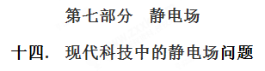
一．选择题
1．（2018福建质检）为了减少污染，工业废气需用静电除尘器除尘，某除尘装置如图所示，其收尘极为金属圆筒，电晕极位于圆筒中心。当两极接上高压电源时，电晕极附近会形成很强的电场使空气电离，废气中的尘埃吸附离子后在电场力的作用下向收尘极运动并沉积，以达到除尘目的。假设尘埃向收尘极运动过程中所带电量不变，下列判断正确的是
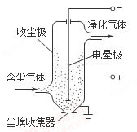
A．金属圆筒内存在匀强电场
B．金属圆筒内越靠近收尘极电势越低
C．带电尘埃向收尘极运动过程中电势能越来越大
D．带电尘埃向收尘极运动过程中受到的电场力越来越小
【答案】 D
【考查内容】本题以处理工业废气中的静电除尘器为素材，主要考查静电场，电场线，电场强度、电场力、电势能、电势等知识。侧重考查理解能力，要求考生对电场的相关概念的联系和区别有清楚的认识。体现物质观念、运动观念、能量观念、模型建构与STSE等物理核心素养的考查。
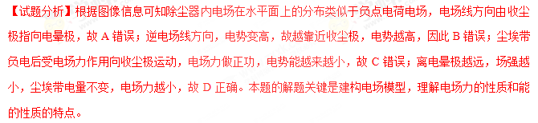2．（2018浙江名校协作体）静电场聚焦在电子显微镜和示波管中起着重要的作用.图示为某示波管内的聚焦电场，实线和虚线分别表示电场线和等势线，两电子分别从a、b两点运动到c点，则（ ）
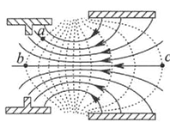
A．聚焦电场对两电子始终做负功
B．电子在a点具有的电势能比b点小
C．a点处的电势比c点处的电势低
D．b处的电场强度比c处小
【参考答案】.C
【命题意图】本题考查电场线、等势面、电场力做功、电势能和电势、电场强度及其相关的物理知识，意在考查运用相关知识分析解决实际问题的能力。
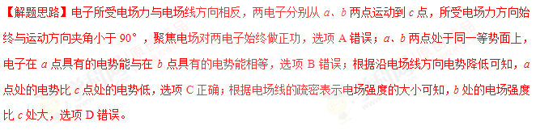3.(黑龙江省大庆市第一中学2016届高三第三次模拟考试理科综合试题)阴极射线示波管的聚焦电场是由电极A₁、A₂形成，实线为电场线，虚线为等势线，Z轴为该电场的中心轴线，P、Q、R为一个从左侧进入聚焦电场的电子运动轨迹上的三点，则（ ） [来源:学|科|网Z|X|X|K]
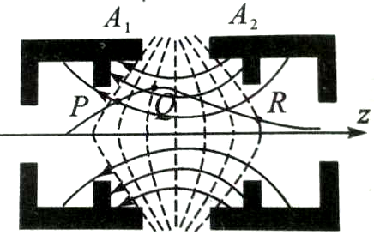
A．电极A₁的电势低于电极A₂的电势
B．电场中Q点的电场强度小于R点的电场强度
C．电子在P点处的动能大于在Q点处的动能 [来源:学#科#网]
D．电子从P至R的运动过程中，电场力对它一直做正功
【参考答案】AD
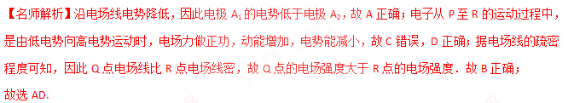考点：电场强度；电场线；电势及电势能
【名师点睛】要能正确根据电场线、等势线的分布情况，判断电势、电势能、电场强度、电场力做功等物理量变化情况；沿电场线电势降低，电场强度的大小与电场线的疏密有关；电场力做正功电势能减小，动能增加.
二，计算题
11.(2017·山西省重点中学高三联合考试)如图11所示为一多级加速器模型，一质量为m＝1.0×10^{－3} kg、电荷量为q＝8.0×10^{－5} C的带正电小球(可视为质点)通过1、2级无初速度地进入第3级加速电场，之后沿位于轴心的光滑浅槽，经过多级加速后从A点水平抛出，恰好能从MN板的中心小孔B垂直金属板进入两板间，A点在MN板左端M点正上方，倾斜平行金属板MN、PQ的长度均为L＝1.0 m，金属板与水平方向的夹角为θ＝37°，sin 37°＝0.6，cos 37°＝0.8，重力加速度g＝10 m/s²。
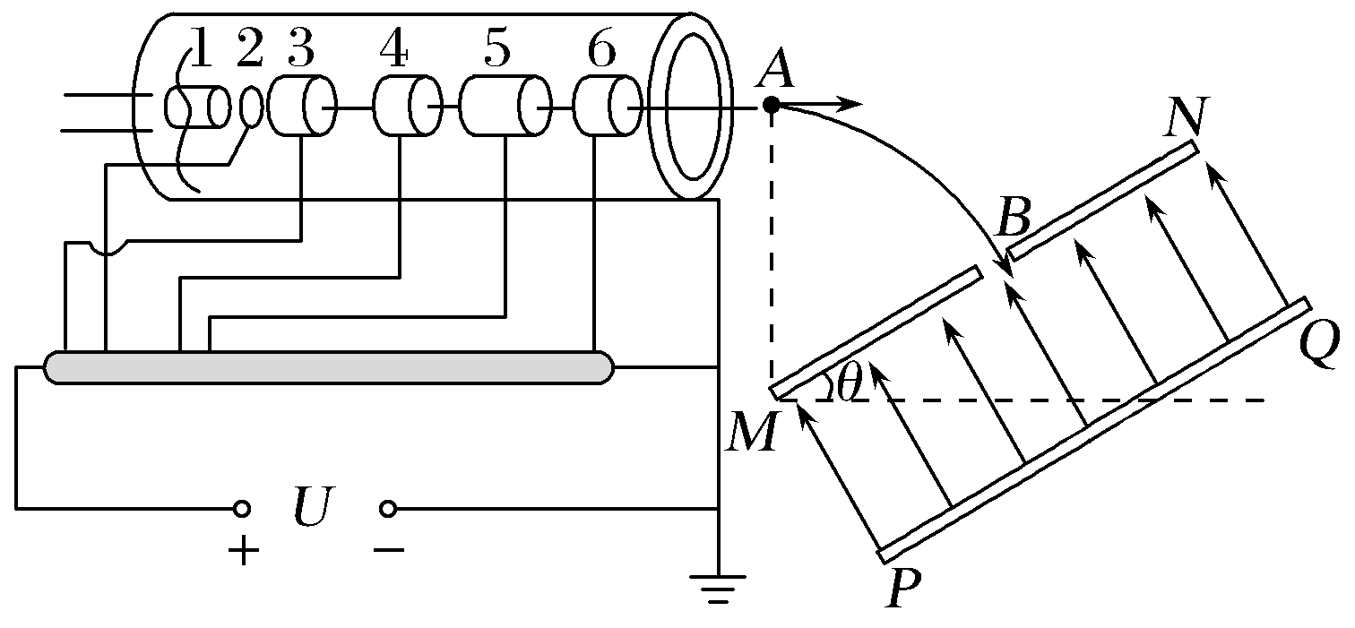
图11
(1)求A点到M点的高度以及多级加速电场的总电压U；
(2)若该平行金属板间有图示方向的匀强电场，且电场强度大小E＝100 V/m，要使带电小球不打在PQ板上，则两板间的距离d至少要多长？
【名师解析】[来源:学|科|网]
(1)设小球从A点到B点的运动时间为t₁，小球的初速度为v₀，A点到M点的高度为y
则有＝tan θ①
cos θ＝v₀t₁②[来源:Z+xx+k.Com]
y－sin θ＝gt③
联立①②③并代入数据解得
v₀＝ m/s，y＝ m④
带电小球在多级加速器加速的过程，根据动能定理有
qU＝mv－0⑤
代入数据解得U＝18.75 V
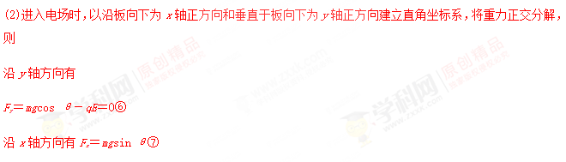
故小球进入电场后做类平抛运动，设刚好从P点离开，则有F_{x}＝ma⑧
＝at⑨
d_{min}＝ t₂⑩
联立④⑦⑧⑨⑩并代入数据解得d_{min}＝ m
即两板间的距离d至少为 m。
答案 (1) m 18.75 V (2) m
2.反射式速调管是常用的微波器械之一，它利用电子团在电场中的振荡来产生微波，其震荡原理与下述过程类似．如图所示，在虚线MN两侧分别存在着方向相反的两个匀强电场，一带电微粒从A点由静止开始，在电场力作用下沿直线在A、B两点间往返运动．已知电场强度的大小分别是E₁＝2.0×10³ N/C和E₂＝4.0×10³ N/C，方向如图所示，带电微粒质量m＝1.0×10^{－20} kg，带电荷量q＝－1.0×10^{－9}C，A点距虚线MN
的距离d₁＝1.0 cm，不计带电微粒的重力，忽略相对论效应．求：
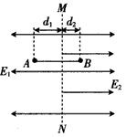

(1)B点距虚线MN的距离d₂；
(2)带电微粒从A点运动到B点所经历的时间t.
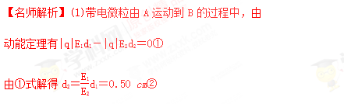
(2)设微粒在虚线MN两侧的加速度大小分别为a₁、a₂，有
|q|E₁＝ma₁③
|q|E₂＝ma₂④
设微粒在虚线MN两侧运动的时间分别为t₁、t₂，有
d₁＝a₁t⑤
d₂＝a₂t⑥
又t＝t₁＋t₂⑦
联立②③④⑤⑥⑦式解得t＝1.5×10^{－8} s.
【答案】 (1)0.50 cm (2)1.5×10^{－8} s
[来源:学科网ZXXK]

